Визуализация учебной информации как неотъемлемая часть процесса обучения. Методика использования инфографики
Вопрос формирования учебных способностей школьников на теперешний день является одним из наиболее важных и значимых. Без всякого сомнения, человеческая способность воспринимать информацию и обучаться с годами уменьшается, поэтому восполнить допущенные упущения на последующих этапах развития личности будет непросто. Из этого следует, что чем полнее будут реализованы все возможности школьников, тем большего они смогут достичь в своей жизни.
Использование визуализации учебного материала является одним их наиболее эффективных методов усвоения полученной информации. Эта технология имеет неоспоримое и высокое образовательное значение и соответствует всем современным требованиям. Что же такое визуализация?
Любой учебный процесс основывается на преподнесении информации, поэтому представление учебного материала путем использования графического изображения очень значимо в обучении. Принцип визуализации является одним из важнейших в педагогике. Применение различных таблиц, схем и рисунков влияет на быстрое усвоение и запоминание преподаваемого материала. Быстрое развитие современных технологий отражается на способах представления информации в графическом виде.
Визуализация – (в широком понимании) – это процесс создания образов, а также процесс представления информации в виде изображений, таблиц или схем.
Способ представления учебного материала в виде изображения основывается на важности восприятия, а также на главной роли образного мышления в процессах познания. Человек должен подготовить свое сознание к постоянному потоку информационной нагрузки и к миру, состоящему из графических изображений.
Процесс графического отображения учебного материала представляет собой систему, в которую входят следующие составляющие:
- знания по изучаемому предмету;
- графические способы отображения знаний;
- графические и технические инструменты передачи числовой или текстовой информации;
- психологические методы, которые способствуют формированию образного мышления в процессе образовательной деятельности.
Технология визуализации имеет много общего с педагогической концепцией визуальной грамотности, которая впервые появилась в США в конце ХХ вв. В основе этой концепции лежат положения о важности визуальной интерпретации в жизни человека в момент познания мира и своего предназначения. Также центральное место занимает положение о роли образа в процессах восприятия и осмысления, необходимости подготовки сознания к деятельности в условиях все более «визуализирующего» мира и увеличения информационной нагрузки.
Методологической основой осуществления визуализации служит принцип системного квантования и принцип когнитивной визуализации.
Системное квантование происходит из особенностей осуществления мыслительного процесса человека, которые проявляется через различные знаковые системы:
- Языковые;
- Символические;
- Графические;
Различные типы моделей представления знаний в сжатом виде совпадают со особенностью человека мыслить образами. Изучение, понимание и осмысление текста или любой другой информации – все это как раз и есть представление схем в уме, зашифровка материала. При желании или необходимости человек может воссоздать зашифрованный текст, то есть «развернуть» его.
Принцип системного квантования состоит из следующих пунктов:
- Большой объем учебного материала сложно усвоить и запомнить;
- Системно расположенный учебный материал лучше воспринимается;
- Выделение ключевых слов в учебном материале влияет на эффективность восприятия информации;
Принцип познавательной визуализации проистекает из психологических закономерностей, с помощью которых улучшается процесс усвоения полученной информации, если наглядность в обучении выполняет не только визуальную, но и познавательную функцию. Иными словами, применяются познавательные графические учебные компоненты. К процессу восприятия информации подключается правое полушарие, которое отвечает за обработку данных, представленных графическими образами. В то же время рисунки, схемы и другие изображения служат опорой, которая иллюстрирует содержание, а также придает знаниям системность.
В школьной системе образования всегда использовали различные способы изображения преподаваемых материалов, и занимают эти способы ведущую роль в обучении. Особенно ценно использование наглядности не только для облегчения процесса обучения, но и для проявления познавательной деятельности школьников. Иллюстрированный учебный курс позволяет развить способность не только образного, но и абстрактного и логического мышления.
Функции визуализации могут применяться с целью:
- Способствовать формированию четкого предметного представления сообщения. Например, попросить ребенка сформулировать ответ на сообщение в форме рассказа или ответа на поставленные вопросы;
- Отследить степень усвоения переданной преподавателем информации;
- Пробудить интерес к познавательному процессу;
- Обратить внимание на важный аспект информации; переключить внимание на другой объект;
- Способствовать появлению собственных ассоциаций;
- Проверить внимательность и наблюдательность школьников в процессе обучения;
- Сформировать способность самостоятельно делать выводы и логические умозаключения;
- Способствовать умению проводить аналогии, а также уметь обосновывать свою точку зрения, формулировать аргументы в защиту своей позиции, закреплять изученный материал;
- Развить оценочное мышление;
- Получать новую информацию;
- Развить способность воплощать полученные знания в единую целостную картину о событии или объекте;
В учебной деятельности существуют несколько техник графического отображения учебной информации. Вот некоторые из них:
- Таймлайн (от англ. timeline – букв. «линия времени») – это шкала времени, представленная прямым отрезком, на который в хронологическом порядке отмечаются произошедшие события. Такие линии, или другими словами ленты времени, в основном используются при работе с биографиями известных людей и их творчеством. Так же такие ленты времени служат школьникам инструментом для формирования системного взгляда на события исторической давности. Таймлайны используются не только в образовательном процессе. Они могут быть применены и в проектной деятельности. Там они помогают участникам видеть этапы выполнения работы и с точностью определить период ее окончание.
- Интеллект-карта (ментальная карта, таблица связей, mind map) – это графический способ представления идей, различный концепций и информаций в виде карт или таблиц, состоящих из ключевых и вторичных тем. Другим словами, интеллект- карта представляет собой инструмент для систематизации и структурирования идей, планирования учебного и свободного времени, запоминание больших объемов информации и проведения брейнштормов.
- Скрайбинг (в переводе с английского «scribe» – делать наброски или эскизы) – это один из способов иллюстрации сообщения путем использования графических символов, которые доступно отображают содержание и внутренние связи сообщения. Эта техника визуализации впервые была изобретена британским художником Эндрю Парком. Представление информации посредством использования скрайбинга является искусством. Прежде всего потому, что произносимая «на лету» речь, сопровождается фломастерными зарисовками на белой доске или же листе бумаги. Как правило, на доске (или листе) изображаются ключевые моменты рассказа и показываются взаимосвязи между ними. Создание ярких образов вызывает у слушателя визуальные ассоциации с происходящим, что и обеспечивает высокий процент усвоения информации, а значит и результативность обучения.
- Инфографика – это еще один из графических способов передачи данных. Здесь главными принципами являются содержательность, смысл, легкость восприятия и аллегоричность. Для организации инфографики могут быть использованы различные таблицы, диаграммы, и графические элементы.
Визуальное сопровождение предоставляемой информации является способом коммуникации между людьми. Передача смысла сложных явлений или понятий в виде изображений уже давно использовались человеком. Это проявлялось и в наскальной живописи, и в древнеегипетских иероглифах, и даже в работах Микеланждело Буанаротти — роспись потолка Сикстинской капеллы в Риме.
ХХ век относят к периоду текстовой цивилизации. В XXI веке тенденция меняется, и текстовую сменяет графическая цивилизация, которая характеризует период популяризации изображений. Изображения не покидают нас и в повседневной жизни. Мы каждый день встречаемся со схемой линий метро, схемой достопримечательностей города, различными картами, пиктограммами (например, знаки сервиса или же информационные дорожные знаки). Все это является воплощением наглядно представленной информации, но инфографикой это не является.
Инфографикой называется процесс предоставления большого объема информации в интересном, компактном и читаемом виде.
Например, инфографика цифровой плакат заменяет объемное описание результатов проведенного онлайн-исследования «Юный интернет-пользователь 2013», которое было проведено Лигой безопасного интернета, МТС и «Лабораторией Касперского» [1].
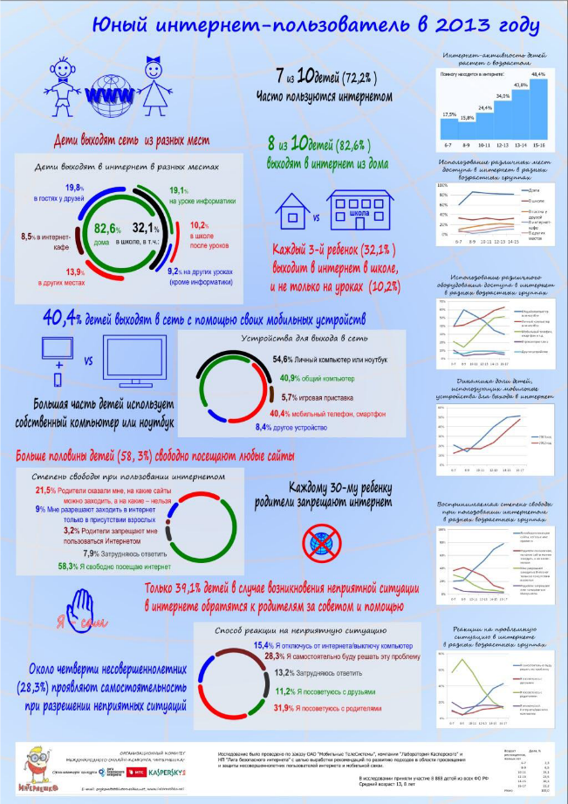
Рис. Инфографика. Юный интернет-пользователь в 2013 году
(источник: Лига безопасного интернета; тема: Правила безопасности в сети)
Инфографика не является нововведением в сфере образования. Уже давно на страницах учебных пособий изображены и таблицы, и карты, которые способствуют улучшению восприятия информации. Именно они и являются примерами учебной инфографики.
К иллюстрации учебного материала прибегали педагоги-новаторы еще и в советские времена. Например, технологию опорных конспектов Виктора Федоровича Шаталова можно сравнить с инфографикой. В основе его методики лежит полное образно эмоциональное объяснение материала (создание блока вопросов), а также краткое описание учебного материала по опорному плакату – озвучивание, декодирование символов и основных понятий, а также взаимосвязей между ними [2].

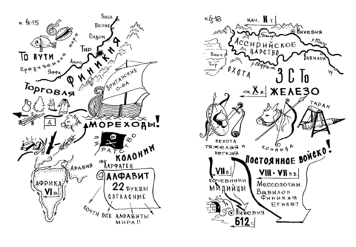
Опорные схемы В.Ф. Шаталова
Причем значение опорного материала было известно только участникам образовательного процесса, и изучение учебной информации по «чужой» опорной схеме представлялось весьма нелегким.
Хорошо сделанная инфографика представляет собой завершенный информативный блок, который можно изучить самостоятельно, не прибегая к помощи со стороны.
Инфографика дает возможность быстро находить общий язык с ребенком, общаться с ним, используя язык образов и ассоциаций. Это соответствует образному типу мышления и особенностям восприятия школьником информации.
Главная функция инфографики – это информирование и представление большого объема информации в сжатом виде, пригодном для изучения и осмысления.
По типу представляемых данных различают следующие категории инфографики:
- Числа, представляемые изображением: позволяет легче воспринимать числовую информацию;
- Расширенный список: линия времени, данные, которые могут быть изображены графически;
- Процесс и перспектива: изображение сложного процесса и описание некоторой перспективы. Иногда числовые данные могут отсутствовать;
По способу графического воспроизведения инфографика делится на следующие виды:
- Статичная инфографика – это изображения без анимационного сопровождения;
- Динамичная инфографика – это изображения с элементами анимации; Подвидами такой инфографики выступают видео, презентации и анимированные картинки;
- Интерактивная инфографика – в данном случае пользователю предоставляется возможность самому регулировать отображение данных;
По типу источника различают следующие виды инфографики:
- Аналитическая инфографика – это графическое отображение данных, которые были подготовлены по аналитическим материалам. Чаще используется экономическая инфографика, то есть анализируются только экономические показатели и исследования;
- Новостная инфографика – вид инфографики, который делается под определенную новость в быстром режиме;
- Инфографика реконструкции - вид инфографики, в основе которого лежит информация о каком-либо событии. Этот вид инфографики помогает воссоздать хронологическую последовательность события;
В учебном процессе используются следующие типы инфографики:
- инструкция;
- плакат;
- путеводитель;
- памятка;
- статистика.
Работать с инфографикой можно в двух случаях:
- для проведения анализа преподаваемой учителем информации, которая представлена в виде инфографики;
- создание инфографики школьниками по изученному материалу. Такой вид работы подразумевает контроль педагога.
Первый вид работы с инфографикой подразумевает активное взаимодействие с наглядным пособием. Школьникам предоставляются упражнения, направленные на анализ информации и соотнесение приведенных фактов. Также учащимся необходимо сформулировать вопросы по пройденному материалу и прийти к выводу. Часто учитель предлагает задания на функциональное чтение, где школьникам требуется:
- Охарактеризовать персонажа или событие;
- Оформить данные в таблицу и дать прогноз на дальнейшие изменения;
- Составить план рассказа;
- Дополнить рассказ недостающими элементами, опираясь на инфографику;

Создавая инфографику для проведения занятия, преподавателю необходимо ответить на следующие вопросы:
- Какое у меня отношение к содержанию учебного материала? Какую информацию я хочу донести до своих учеников?
- Какой вид работы поможет мне предоставить материал так, чтобы ученики его лучше усвоили?
- Какой вид визуального представления информации улучшит запоминание?
- Какие нужно сформулировать вопросы для активизации мышления учеников?

Второй вид работы с инфографикой требует длительной подготовки, которая в основном направлена на сбор и анализ данных, а также на способ, которым можно изобразить эту информацию.
Процесс создания инфографики состоит из следующих этапов:
- Определение цели создания инфографики, с учетом характеристики аудитории.
- Поиск определенного объема информации по теме учебного курса. Данные могут быть изображены разными способами: графическим изображением, текстом, или видео материалом.
- Аналитика и обработка информации. Для дальнейшей работы с собранными данными их необходимо обработать и проанализировать. Зачастую анализ изображается в виде различных графиков и гистограмм.
- Создание понятной визуализации. Собранный материал редактируется и формируется в целостный текст. Затем выбирается способ его презентации аудитории. Способ презентации зависит от цели и количества данных. Чаще всего предоставляется в виде слайд-каста, видеороликов, оформленных презентаций или одностраничным изображением.

Выделяются следующие направления в использовании инфографики:
- Организация целенаправленного восприятия информации;
- Выделение главного и второстепенного материала для лучшего усвоения;
- Усвоение материала с помощью графических образов;
- знаниями и результатами проведенных исследований;
- Формирование навыков функционального чтения;
Использование графической интерпретации преподаваемого материала позволяет решить ряд педагогических задач. Например, обеспечение интенсивного обучения, активизация познавательной и учебной деятельности, формирование системы суждений, помогающих анализировать и обосновывать выводы, а также развитие образного мышления и зрительного восприятия информации. Использование графического отображения информации помогает повысить уровень визуальной грамотности и культуры. Методически грамотный и обоснованный подход к визуализации учебного материала способствует более высокому уровню развития познавательной деятельности и мотивирует на креативный подход в решении различных задач. Современные технологии позволяют решать большинство проблем с переносом образовательной информации. Это могут быть телекоммуникации и дистанционное обучение. Способствуют улучшению навыков автоматизированного контроля знаний, осуществляемые через онлайн тренажеры и виртуальные практикумы.

Литература
Сайты с готовой инфографикой:
http://ria.ru/infografika – сайт Агентства РИА Новости
http://infogra.ru/ – сетевое сообщество дизайнеров, инфодизайнеров и
визуализаторов.
http://mercator.ru/ – сайт компании ―Меркатор‖ (см. раздел ―Инфографика‖).
http://ed-today.ru/infografika – примеры инфографики по проблемам
образования.
http://infographics.wciom.ru/ – инфографика Всероссийского центра изучения общественного мнения.

Статьи по теме
Кубрак Н. Инфографика в образовании. – Режим доступа:
https://edugalaxy.intel.ru/uploads/files/Kubrak_NV.pdf
Кубрак Н. Инфографика как результат представления ученического
исследования. – Режим доступа:
http://vio.uchim.info/Vio_117/cd_site/articles/art_1_4.htm
Ермолаева Ж.Е., Герасимова И.Н., Лапухова О.В. Инфографика как способ визуализации учебной информации // Концепт. – 2014. – № 11. – Режим доступа: http://e-koncept.ru/2014/14302.htm
Никулова Г.А., Подобных А.В. Средства визуальной коммуникации —
инфографика и метадизайн // Образовательные технологии и общество. – 2010. –№2. – Режим доступа: http://cyberleninka.ru/article/n/sredstva-vizualnoy-kommunikatsii-infografika-i-metadizayn.

Список использованных источников
1. Инфографика. Юный интернет-пользователь в 2013 году [Электронный ресурс]. – Режим доступа: http://www.ligainternet.ru/news/news-detail.php?ID=2663. –
2. Шаталов, В.Ф. Куда и как исчезли тройки. Из опыта работы школ Донецка / В. Ф. Шаталов; Предисл. В. В. Давыдова. – М.: «Педагогика», 1980.
3. Ермолаева, Ж.Е., Герасимова, И.Н., Лапухова, О.В. Инфографика как способ визуализации учебной информации // Концепт. – 2014. – № 11. [Электронный ресурс]. – Режим доступа: http://e-koncept.ru/2014/14302.htm.
4. Инфографика // Википедия [Электронный ресурс]. – Режим доступа: https://goo.gl/eUP9Tq. – Дата доступа: 01.10.2015.

